Tabara de vara -Muntii Apuseni-Oradea si Baile Felix
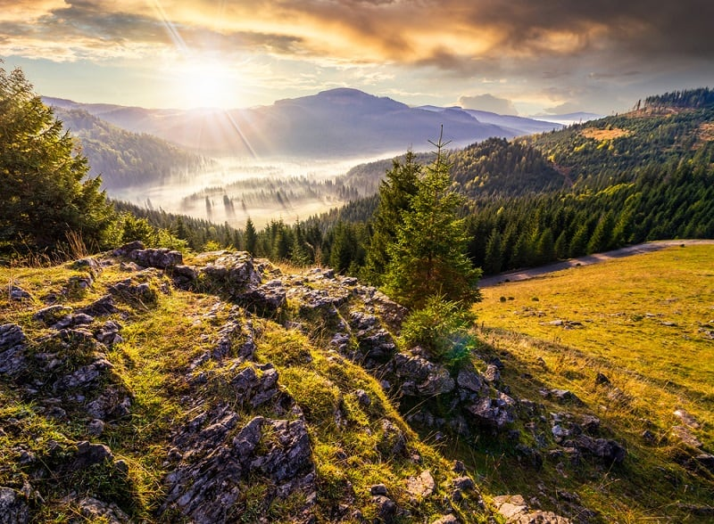

PERIOADE | NR. NOPTI | TARIF
23-28 AUGUST 2026 | 6 zile/5 nopti | 2.150 ron/persoana
Aceasta oferta se poate ACHITA si cu CARD DE VACANTA
Una dintre cele mai atractive destinaţii turistice din România este reprezentată de zona Munților Apuseni. Fauna, flora, relieful și tradițiile care încă se păstrează în Țara Moților completează seria de motive care-l descriu drept un loc pe care niciun turist nu ar trebui să-l rateze. Muntii Apuseni sunt cunoscuti nu doar pentru peisajele pitoresti, ci si pentru bogatul potential speologic. Aici se afla cateva dintre cele mai mari si cele mai deosebite pesteri din intreaga Europa. Pesterile din zona sunt accesibile si se afla in general pe trasee marcate, usoare. Alaturi de pesterile de aici, Muntii Apuseni sunt bogati in potential turistic inca neexploatat si reprezinta destinatia ideala pentru cei ce doresc sa se bucure in tihna de natura, relaxare, drumetie si mult aer curat.
Oferta este valabila pentru un grup de minim 45 persoane

TARIFUL INCLUDE:
- transport Bucuresti – Oradea–Alba Iulia–Bucuresti, cu autocar clasificat pentru transport internaţional (aprox. 1600 km) ;
- 5 nopti cazare in camere cu 2-3 locuri in Hotel 3*si pensiune completa (mic dejun,pranz ,cina);
- insotitor de grup si animator;
- Jocuri de Echipa;
- Mini Disco;
- Distractie si voie buna;
- Tur de oras in Oradea si in Baile Felix.
TARIFUL NU INCLUDE:
- Intrarea la obiectivele turistice (cele cuprinse in program):
- Castelul Corvinilor: tarif de grup minim 20 persoane-elevi 10 lei/persoana, adulti 35 lei/persoana;
- Turnul Primariei Oradea: tarif elevi 5 lei/persoana, adulti 10lei/persoana;
- Templul Fracmasoneriei: tarif elevi 5 lei/persoana, adulti 10lei/persoana;
- Cetatea Oradei: elevi 5 lei/persoana, adulti 10lei/persoana;
- Baile Felix- Strand Apollo Felix: -elevi si adulti 60 lei/pers, copii pana la 2 ani 25 lei/pers
- Pestera Ursilor: elevi si adulti 40 lei/pers;
- Aquaparkul Nymphaea- de la 45 lei/pers pentru 3 ore;
- Alte cheltuieli personale.

ZIUA I / BUCURESTI -CASTELUL CORVINILOR -ORADEA (aprox.680 km)
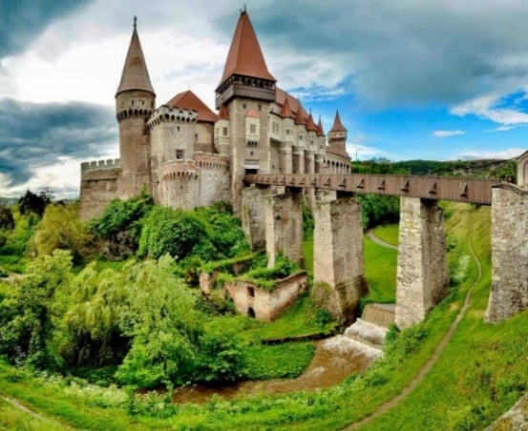
Intalnire cu grupul si reprezentantul agentiei dimineata devreme, la locul si ora stabilite de comun acord, plecare spre Oradea.
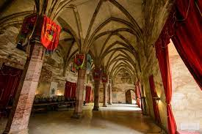
Urmand traseul dat putem face oprire in Hunedoara la Castelul Corvinilor (Huniazilor).
Castelul Corvinilor - Prima fortificatie de piatra de la Hunedoara, a fost datata de majoritatea cercetatorilor însecolul XIV (Gheorghe Anghel), desi exista specialisti care atribuie castrul regal primei jumatati a secolului XV (Elemér Mályusz, Adrian Andrei Rusu, Radu Lupescu). Aceasta prima fortificatie avea o forma elipsoidala, cu capetele de nord si sud ascutite, marcate de piatra de talie. Zidurile, cu grosimi de pâna la 2 m, au fost construite din blocuri de calcar dolomitic si piatra de râu, direct pe stânca nativa. Ioan de Hunedoara initiaza, dupa 1440, constructii de mare amploare vizând transformarea cetatii într-un castel, prima etapa cuprinzând ridicarea a doua curtine în jurul vechii cetati, construite din blocuri de calcar dolomitic, prevazute cu creneluri la partea superioara. Aceste ziduri de curtina erau flancate de turnuri circulare si rectangulare, primele constituind o noutate pentru arhitectura militara a Transilvaniei secolului XV. Turnurile circulare (Turnul Capistrano, Turnul Pustiu, Turnul Tobosarilor), cu exceptia turnului pictat (Turnul Buzdugan), erau prevazute cu un parter din zidarie plina, urmat de doua niveluri, cele de la partea inferioara fiind utilizate ca si camere pentru puscasi iar cele de la partea superioara ca si zone de locuit si/sau zone de aparare. De notat faptul ca turnul Capistrano cuprinde singurul semineu gotic (restaurat) din monumentul hunedorean.
Turnul pictat (Turnul Buzdugan) are un singur nivel de aparare si este pictat în fresca la exterior cu motive geometrice si guri de tragere, cu corespondente tipologice în spatiul german.
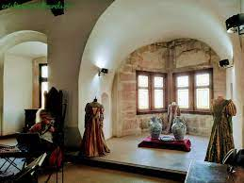
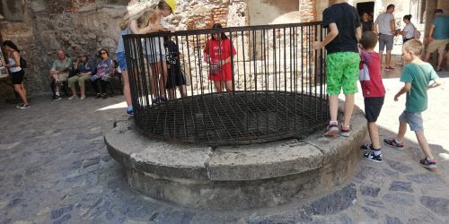

Luam cina de pranz la un restaurant din Hunedoara.
Apoi ne indreptam spre Baile Felix la hotel.
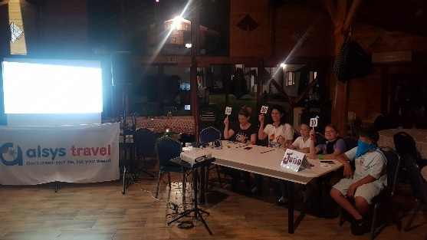
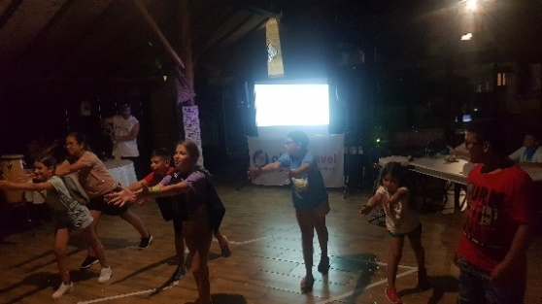
Cazare. Cina de bun venit si program de animatie cu muzica si dans.
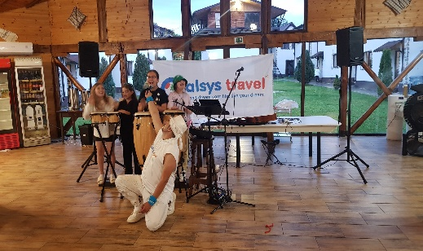
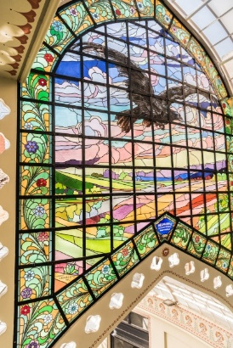
ZIUA II / ORADEA (aprox. 50 km)

Dupa micul dejun plecam in vizita la Oradea unde putem vizita Palatul vulturului negru - cel mai important monument in stil secession din Oradea. Pe locul acestei cladiri, construita dupa planurile arhitectilor Jakab Dezső si Komor Marcell in anii 1907-1908, s-a aflat Hanul Arborele Verde exista din 1714 , care era adăpostit într-o casă mică, cu parter. Aceeaşi clădire adăpostea şi Primăria Oraşului Nou. În sec. XVIII-XIX clădirea a fost etajată şi extinsă. În 1861 primăria s-a mutat în cartierul Olosig, rămânând în clădire doar hanul. Palatul Vulturul Negru a fost dotat cu cea mai mare sala din oras, fiind utilizata in diferite scopuri (sală de cinematograf, spectacole, concerte). Interiorul palatului este ornamentat in stil secession, caracterizat printr-o abundenta de elemente interioare (plafoane, bolţi, ferestre, uşi, lambriuri, balustrade, pereţi, coloane, sticlă sablată sau vitraliice) caracteristice in primul deceniu al veacului nostru, ca expresie a unei sensibilitati arhitecturale si conceptii artistice (vizita in exterior).
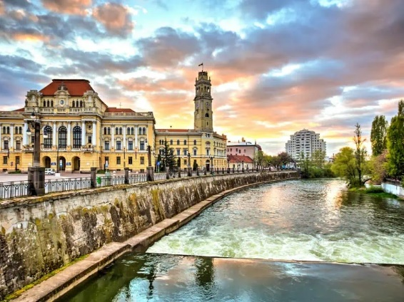
Turnul Primariei - este deschis vizitării, pentru turiștii care vor o perspectivă pitorească asupra orașului. Dar și drumul până la ultimul nivel, unde se află punctul de belvedere, este construit ca un traseu turistic. Astfel, la nivelul I al turnului se află mecansimul orologiului din turn. Orologiul de la cota cea mai înaltă cântă la ore fixe „Marşul lui Iancu” şi a fost construit în anul 1904 de către un lăcătuş ceasornicar pe nume Mezey Dezső. La nivelul al II-lea, o panoramă de 33,85 m. amintește că aici a funcționat punctul de observare a incendiilor pentru oraş, care anunţa prin bătăi în clopot zona în care izbucnea incendiul. La nivelul al III-lea, pe parapetul balconului se află mai multe ciocane uriașe, care bat de câte trei ori la fiecare oră. La ultimul nivel, al IV-lea, există un telescop prin care poate fi admirată panorama orașului. Pereții interiori sunt decorați cu tablouri și desene de epocă, dintre care o frescă atrage atenția în mod deosebit. Este actuala Piață Ferdinand din Oradea, așa cum și-a închipuit-o un artist de la începutul secolului XX. Deasupra teatrului, zboară dirijabile și avioane cu aripi fragile și roți de bicicletă. La sol, un tramvai tractat de o locomotivă cu aburi. Clădirea Primăriei Oradea este opera arhitectului Rimanóczy Kálmán-junior, care a câştigat în 1896 concursul de proiecte pentru realizarea noului sediu al Primăriei. Construcţia a început în 1901, iar în octombrie 1903 a fost inaugurată.
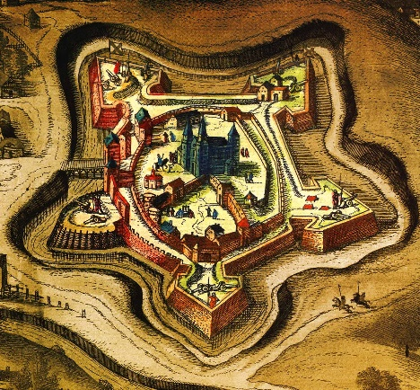
Cetatea Oradei - În cele 9 secole de existență construcțiile care s-au înălțat pe această suprafață de 150.000 mp au avut o istorie zbuciumată. Până în 1241 a fost o cetate cu val de pământ si palisadă de lemn, între anii 1247-1569 s-a înălțat o cetate circulară de piatră. Cetatea Oradea, în felul în care se prezintă și astăzi - pentagonală, cu bastioane pe colțuri și șanț cu apă - a fost înălțată între anii 1570-1618 de arhitecți italieni, rămânând cea mai bine păstrată cetate în stil renascentist italian din Europa centrală. Între anii 1092-1557 a servit ca reședință a Episcopiei romano-catolice de Oradea, perioadă în care cetatea a devenit un important centru religios, și cultural. În cetate funcționa o bibliotecă, un observator astronomic, o tiparniță și o școală. În biserica catolică, și în cimitirul ei și-au găsit odihna veșnică nu mai puțin de șapte capete încoronate: Ladislau I (decedat la 25 iulie 1095 la Zvolen, adus la Oradea în perioada 1130-1134), Andrei al II-lea (înmormântat în 1235 la Oradea, dus ulterior la abația din Agria), Stefan al II-lea, Ladislau al IV-lea Cumanul (asasinat în 1290 la Cheresig), regina Beatrix (soția lui Carol Robert de Anjou, in 1319), regina Maria (soția lui Sigismund de Luxemburg, in 1396) și regele-împărat Sigismund de Luxemburg (in 1437).

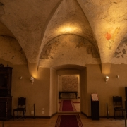
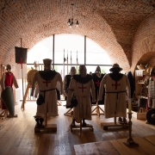
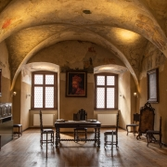

In incinta cetatii se poate vizita muzeul Orasului Oradea si gradinile din incinta cetatii.
Templul Fracmasoneriei Pe strada Armatei Române, se află o clădire ce-ți va stârni în mod cert interesul, datorită aerului mistic care o învăluie. Încă de la prima privire, vei putea intui că este vorba despre clădirea ce a adăpostit, aproape o jumătate de secol, Loja Masonică „Sfântul Ladislau”. Conform tradiției societății secrete, construcția eclectică îi are ca arhitecți și constructori pe doi membri ai Lojei masonice de la Budapesta, Bálint Zoltán și Jámbor János. Fară a fi o construcție impunătoare sau masivă, ea intră în atenția iubitorilor de arhitectură și nu numai, datorită faptului că e singura clădire din oraș construită după stilul tipic strict masonic. Prin urmare, fațadei îi lipsesc cu desavârșire ferestrele, având doar un portic bine marcat. Acesta este mărginit de 2 pilaștrii laterali, iar spre centru are 2 colonete terminate în capiteluri dorice sobre, în spiritul templelor antice grecești. Partea superioară a porticului cuprinde elemente neoclasice ce se îmbină cu ornamentațiile specifice masoneriei.
Fosta Lojă Masonică este fără doar și poate una din cele mai interesante și spectaculoase clădiri din Oradea și a fost transformată într-un Templu al Francmasoneriei. Din luna octombrie 2021, clădirea a intrat în circuitul turistic și poate fi vizitată de curioși și pasionați.
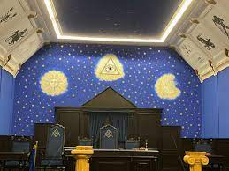
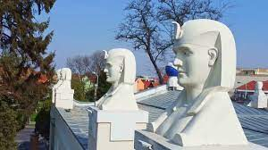

Ne intoarcem la hotel si luam masa de pranz. Odihna. Activitati la pensiune de relaxare si distractie.
Seara cina si o seara tematica (ex.karaoke,sau seara talente).
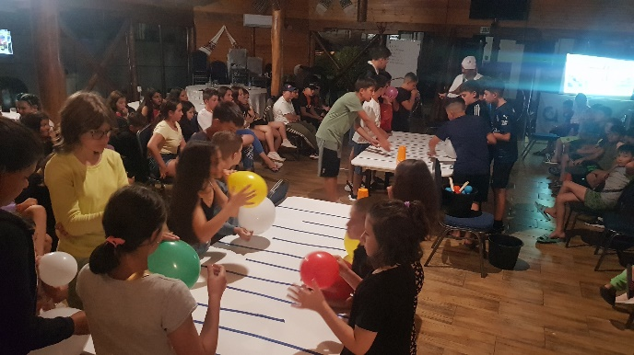
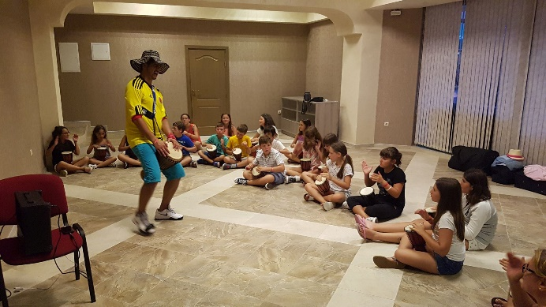

ZIUA III -Strand Apollo Felix ( aprox. 10 km)
Servim micul dejun apoi plecam spre Baile Felix si vom petrece o zi plina de aventura,voie buna si distractie la maxim la Baile Felix.
Este cel mai modern complex acvatic termal din vestul țării deschis toată durata anului. Cele 10 bazine care fac deliciul turiștilor de pretutindeni: piscină cu valuri, 4 piscine exterioare cu apă termală, piscină exterioară cu apă termală și 20 de paturi de hidromasaj, piscină exterioară cu apă termală și jocuri acvatice, 2 piscine speciale pentru copii, piscină interioară, 5 topogane.
Facilitatile strandului :sezloguri GRATUIT,zone de luat masa,baruri,cofetarie-patiserie,magazine,teren de volei,teren de fotbal,masaj,sauna finlandezamanichiura-pedichiura,loc de joaca pentru copii,asistenta medicala.
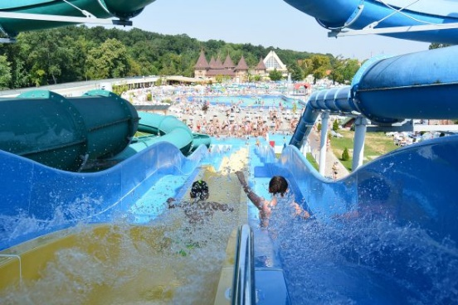
Divertisment: Aguagym,zumba,ateliere de creativitate si concursuri pentru copii,campionate de volei si fotbal,petreceri cu spuma- durata: 3 ore

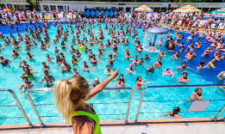


Ne intoarcem la cazare servim masa de pranz. Odihna. Continuam cu activitati de relaxare. Cina si programul de animatie.
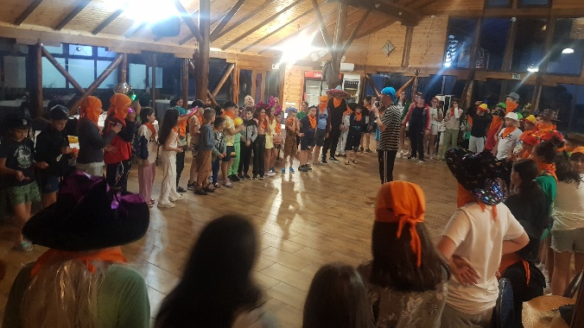
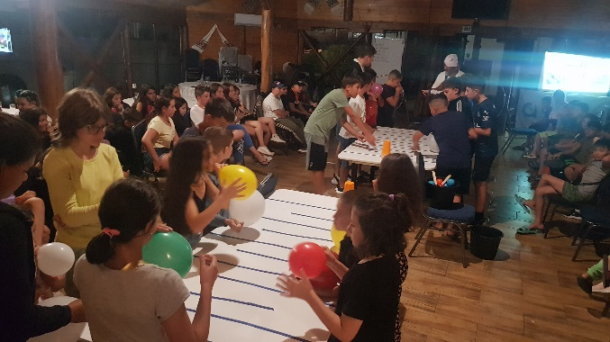

ZIUA IV -Pestera Ursilor si Lacul Vida (aprox.180 km)
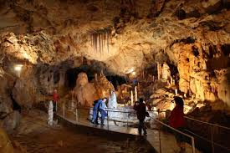
Dupa micul dejun plecam sa vizitam natura.Prima oprire o vom face la Pestera Ursilor - cea mai importanta atractie turistica din Muntii Apuseni. Peștera a fost descoperită la 17 septembrie 1975 accidental, când în urma unei dinamitări în cariera de marmură de la Chișcău, s-a format o spărtură, prin care a intrat pentru prima dată om în peșteră. Aici sunt 3 galerii: cea a Urșilor, galeria Emil Racoviță si Galeria Lumânărilor, și 4 săli: Sala Lumânărilor, Sala Spaghetelor, Sala Emil Racoviță și Sala Oaselor. Vizitarea peșterii începe cu galeria urșilor unde au fost găsite resturi scheletice ale ursului de cavernă (Ursus Spelaeus) dispărut de pe suprafața pământului de mai bine de 15000 de ani.
Apoi vom admira privelistea de fantazie de pe Valea Vida ,Lacul Vida.
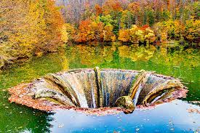
Barajul de pe valea Vida, din comuna Dobrești, județul Bihor, ascunde un lac cu o culoare care te face să crezi că ești în zonele tropicale, peșteri neexplorate și păduri care compun un tablou coloristic impresionant. Cei care au fost în zonă spun că este un adevărat colț de paradis, care însă nu este foarte popular din cauza lipsei de promovare. Turiștii care vin aici rămân fascinați de un sistem unic în lume. Este vorba despre o deversor de tip pâlnie prin care sunt evacuate debitele maxime, în situația în care plouă peste măsură. Lacul are o lungime de 2 km si este tot timpul limpede și se oglindește în el pădurea care îl înconjoară. Construcția hidrologică, finalizată în anul 1967, este un baraj de 10 metri înălțime, cu o lungime de 70 de metri circumferinta. În zonă sunt aproape 300 de peșteri, iar printre cele mai vizitate sunt „Peștera cu Cristale” și „Peștera Meziad”.

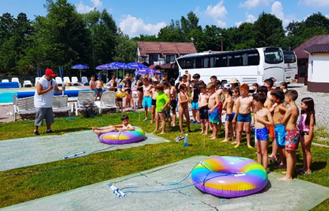
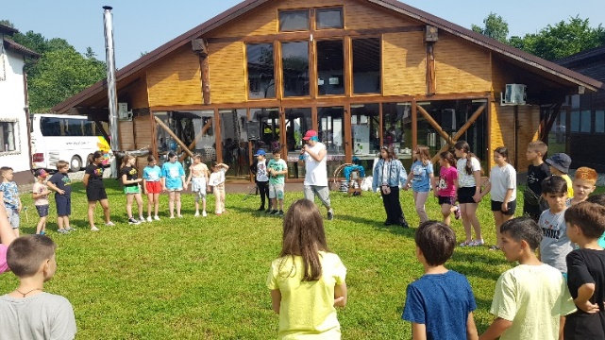
Ne intoarcem la hotel. Masa de pranz. Timp de relaxare/jocuri interactive cu animatorul agentiei.

Timp de odihna. Activitati de relaxare. Cina si program animatie.
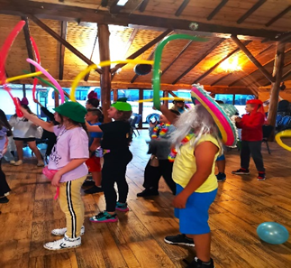
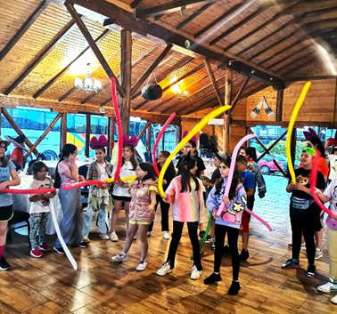

ZIUA V / Aquaparkul Nymphaea (aprox. 30 km)
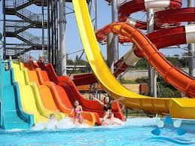
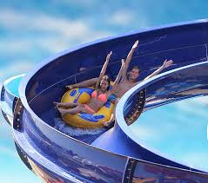
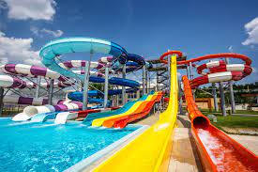
Servim micul dejun si plecam sa ne relaxam la cel mai mare Aquapark din această regiune a Europei, Aquaparkul Nymphaea. Întins pe o suprafaţă de 7 hectare, acesta te va introduce în lumea fascinantă a distracţiei şi adrenalinei. Vizitatorii Aquaparkului se vor putea bucura de cele 15 bazine de înot și relaxare, atât în exterior, cât și în interior, 10 tobogane, structuri de joacă speciale pentru copii, șapte saune, saloane de masaj, baie turcească, salon pentru bronzat și terenuri de sport. Aquaparkul va funcționa, într-o primă fază, cu două restaurante și două baruri, punând la dispoziția vizitatorilor aproximativ 120 de umbrele, 1.850 de dulapuri, peste 3.000 de șezlonguri și 600 de scaune. De asemenea, iubitorii de sport pot opta să se relaxeze la terenurile de tenis cu piciorul, de fotbal, handbal, baschet şi volei.
Ne intoarcem la hotel si luam pranzul. Timp de odihna. Activitati de relaxare. Seara cina festiva, pregatiri pentru ultima seara de distractie si Surpriza din partea agentiei!
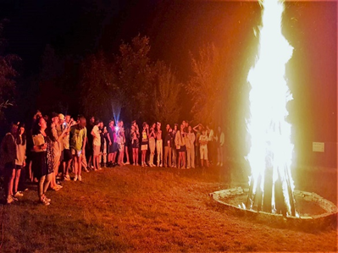
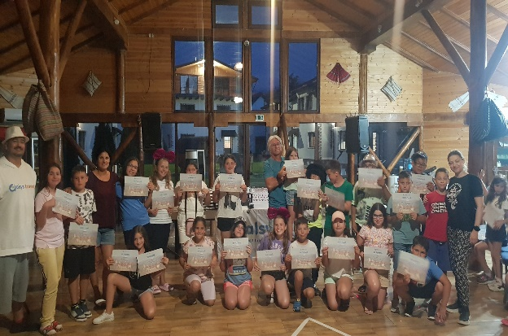
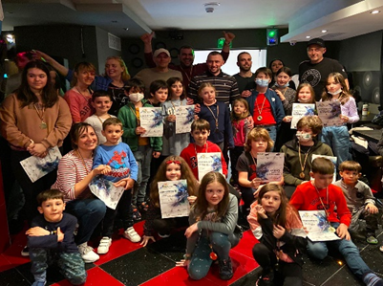
ZIUA VI / Intoarcere spre casa pe ruta– ALBA IULIA – SIBIU – PITESTI – BUCURESTI (aprox. 660 km)
Dupa Micul dejun ne luam la revedere de la aceste locuri minunate si plecam spre Bucuresti. Pe drum facem oprire in Alba Iulia si vizitam Cetatea Alba Carolina.
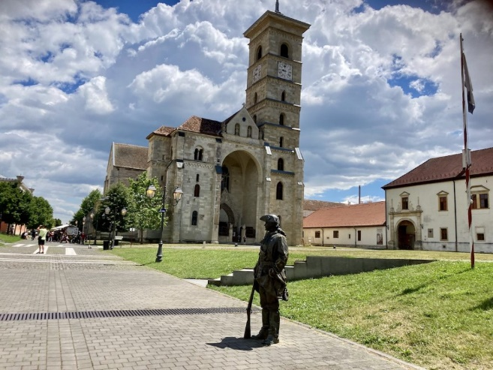
Cetatea este alcatuita din 7 bastioane iar intrarea se face prin 6 porti dintre care 4 sunt decorate cu sculpturi si reliefuri de catre o echipa condusa de Johan Konig. Stiti ce inseamna Alba Iulia ? Pai cand romanii au ocupat zona si au campat aici legiunea A XIII-a Gemina au construit si un castru din piatra alba. Mai tarziu, romanii influentati in limba de catre slavi, au numit orasul Balgrad din slavul Bielgorod adica “orasul alb”. Mai tarziu, dupa ocuparea Transilvaniei de catre Regatul Maghiar, ungurii au numit locul Gyulafehervar, cum ar veni “orasul lui Iuliu sau al Iuliei”, iar dupa 1775 austriecii i-au zis Alba Carolina de la imparatul lor Carol VI. La final, romanii au compilat si i-au zis Alba Iulia. Construcția cetății Alba Carolina a avut loc între anii 1715-1738, după ce a fost instaurată dominația habsburgică în Transilvania. A fost folosită piatră și de la fostele cetăți ce au existat în acest loc de-a lungul timpului. Austriecii au ridicat această cetate pentru a se apăra împotriva otomanilor și a-și consolida puterea. Parcam in fata zidurilor cetatii si patrundem prima data in Catedrala Reantregirii unde in 1922 s-au incoronat regi ai Romaniei Mari, Ferdinand I si sotia sa Maria sub a caror conducere se desvarsise visul secular al romanimii. La intrarea in biserica pe partea dreapta a usilor exista o inscriptie ce vorbeste despre unirea lui Mihai Viteazul , iar la interior dupa ce treceti de usi, in dreapta, este un mozaic ce-l reprezinta pe voivodul roman iar in stanga un altul reprezentand-o pe sotia sa Doamna Stanca.
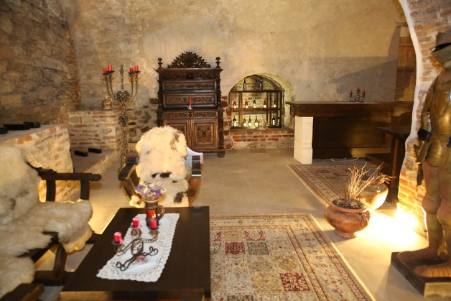
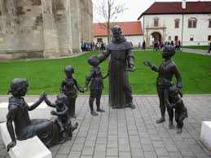

Sosire in Bucuresti in jurul orei 21:00 in functie de trafic si de conditiile meteo.

CAZARE Hotel 3 ***
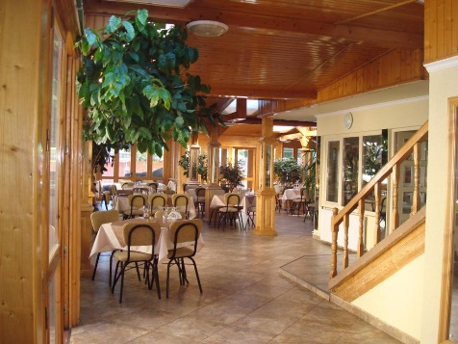
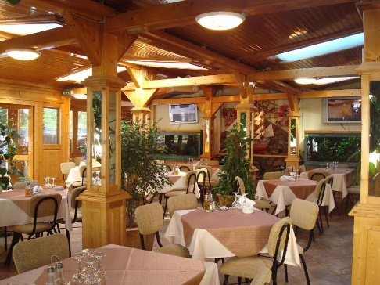
Hotel 3* este un hotel modern și confortabil situat în stațiunea Baile Felix, la aprox. 10 km de Oradea. Hotelul oferă camere spațioase și luminoase, dotate cu aer condiționat, televizor, minibar și baie proprie. Oaspeții se pot relaxa la piscina interioară sau la cea exterioară, ambele cu apă termală, sau pot beneficia de serviciile de masaj și tratament oferite de hotel. Hotelul dispune și de un restaurant cu o capacitate de 120 de locuri, unde se pot savura preparate tradiționale românești și internaționale
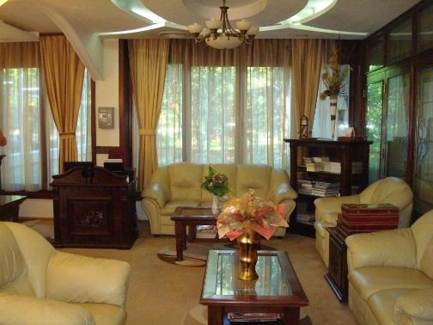

ALTE INFORMATII
*Conducatorul de grup isi rezerva dreptul de a organiza excursiile incluse in functie de conditiile meteo, situatii obiective locale, trafic.
*Se intra la cazare cu cina si se iese cu pranz care se va pregati la pachet ca o gustare.
*In zilele cand nu se pot face vizita la obiective turistice se ramane la pensiune si se ia masa de pranz si se fac alte activitati la pensiune.
Nota: Programul pe zile si ordinea vizitelor se pot modifica, respectand in totalitate vizitele mentionate în program.Categoria hotelurilor si a mijloacelor de transport este in conformitate cu normele locale.Tarifele sunt valabile pentru conditiile de mai sus.
Tarifele intrarilor la obiective sunt afisate cu aproximatie, preturile se pot schimba
Modificarea perioadei, a numarului de participanti sau a altor conditii, atrage dupa sine si modificari ale ofertei.

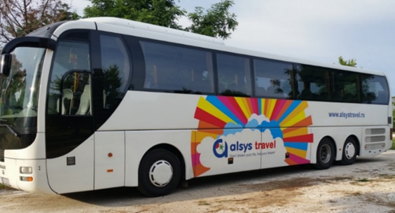
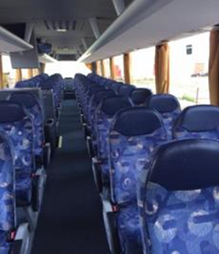
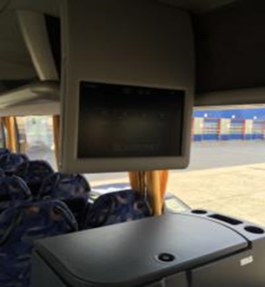
Program si tarife -acestea pot suferi modificari (in functie de evolutia pietei si a deciziilor luate la nivel local).

